**МИНОБРНАУКИ РОССИИ  
федеральное государственное бюджетное образовательное учреждение  
высшего образования  
«Московский государственный технологический университет «СТАНКИН»  
(ФГБОУ ВО «МГТУ «СТАНКИН»)**

|  |  |  |
| --- | --- | --- |
| **Институт Информационных Систем и  Технологий** |  | **Кафедра Информационных Технологий и Вычислительных Систем** |

КУРСОВАЯ РАБОТА

|  |  |
| --- | --- |
| по дисциплине: | Компьютерная графика |
|  |  |
| на тему: | **Создание 3D модели при помощи библиотеки OpenGL** |

|  |  |  |  |  |  |
| --- | --- | --- | --- | --- | --- |
| студента | *2* | курса | *бакалавриата* | группы | *ИДБ-22-05* |

|  |
| --- |
| **Целуева Михаила Сергеевича** |

|  |  |
| --- | --- |
| направление: | 09.03.01 Информатика и вычислительная техника |
|  |  |
| специальность: | Модели, методы и программное обеспечение анализа проектных решений |

Описание работы:

Выполнена разработка 3D модели с использованием OpenGL и языка программирования C++. Результатом является 3D модель, основанная на 2D схеме (см. рис. 1).

Разработка включала изучение основ 3D моделирования, использование функций OpenGL для визуализации, программирование на C++.

Создание 3D моделей с использованием OpenGL обладает несколькими особенностями, позволяющими реализовать различные типы объектов и эффекты. Некоторые особенности OpenGL перечислены далее.

Гибкость и контроль за визуализацией: OpenGL предоставляет широкий спектр инструментов для создания разнообразных 3D-объектов, таких как сферы, цилиндры, диски и другие поверхности. Эти функции обеспечивают разработчиков мощным контролем над процессом создания трехмерных моделей.

Текстурирование и освещение: OpenGL обладает возможностями текстурирования, позволяющими придать объектам более реалистичный внешний вид. Кроме того, с помощью функциональности OpenGL можно реализовать сложные эффекты освещения, такие как тени, отражения и преломления света.

Таким образом, создание 3D моделей с помощью OpenGL предоставляет широкий набор инструментов для реализации разнообразных трехмерных объектов и визуальных эффектов.

В процессе создания 3D модели были использованы встроенные функции OpenGL, позволяющие построение плоскостей по заданным точкам, а также наложение текстур, прозрачности и создание освещения (см. рис. 2).

Кроме того, был разработан модуль, позволяющий пользователю взаимодействовать с моделью. К примеру, нажатие кнопки «Е» позволяет изменить текстуру, наложенную на объект (см. рис. 3), а нажатие кнопки «Е» позволяет удалить текстуру (см. рис. 4).

Исходный код доступен по адресу [github.com/Kiriki122/computer-graphics-course-work](https://github.com/Kiriki122/computer-graphics-course-work)

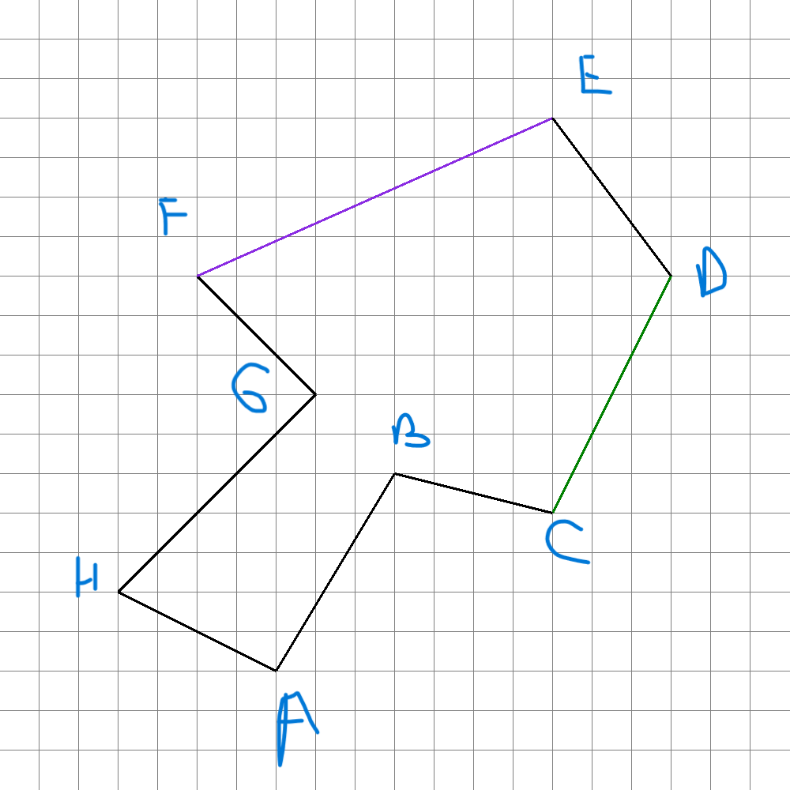

Рис. 1. 2D схема объекта

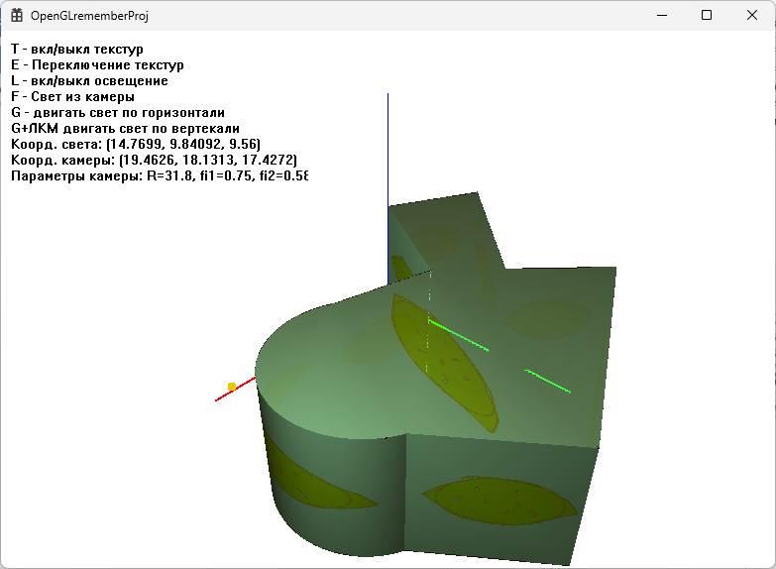

Рис. 2. 3D объект

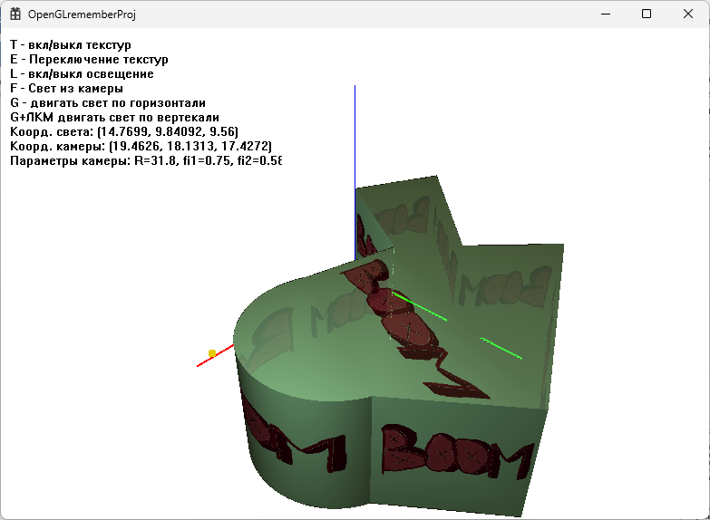

Рис. 3. Изменение текстуры 3D объекта после нажатия клавиши

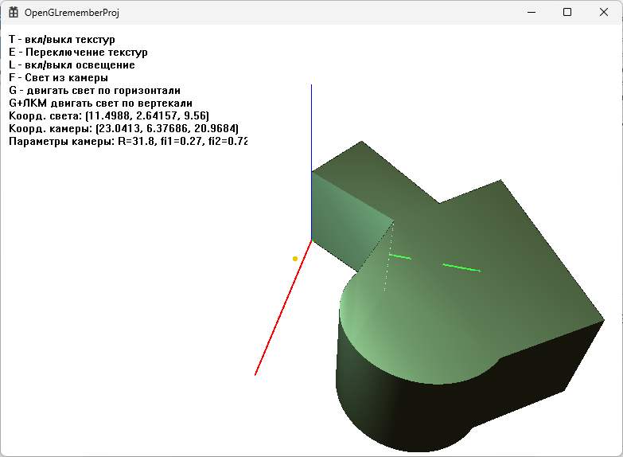

Рис. 4. Удаление текстуры 3D объекта после нажатия клавиши

Выполнил:

|  |  |  |
| --- | --- | --- |
| студент группы ИДБ-22-05 | (подпись) | Целуев М.С. |
|  |  |  |

Принял:

|  |  |  |
| --- | --- | --- |
| ассистент,  Климаков М. А. | (оценка) | (подпись) |
|  |  |  |
|  |  | «__» _______ 20___г. |